新型给药系统与制剂新技术用辅料
第一节缓控释给药系统用辅料
缓释制剂（sustained release preparation）是指在规定释放介质中，按要求缓慢地非恒速释放药物，与普通制剂比较，其给药频率比普通制剂减少一半或有所减少，且能显著增加患者依从性的制剂。控释制剂（controlled release preparation）是指规定释放介质中，按要求缓慢地恒速释放药物，其与相应普通制剂比较，给药频率比普通制剂减半或有所减少，血药浓度比缓释制剂更加平稳，且能显著增加患者依从性的制剂。
在缓控释给药系统中，所加入的能够控制释药速率、时滞或部位的辅料，统称为缓控释材料，其性质及与药物结合方式是决定释药性能的关键。在缓释制剂中，能使药物从制剂中缓慢地溶出和（或）扩散的辅料统称为缓释材料；在控释制剂中，能使药物从制剂中以恒速（零级或近似零级）溶出和（或）扩散的辅料统称为控制材料。就延缓药物释放而言，控释制剂和缓释制剂用材料有许多相同之处，由于它们与药物混合、结合的方式或工艺不同，而表现出不同的释药特征。
一、缓控释材料的分类
根据缓控释材料的作用特点，可将其分为膜缓控释材料、骨架缓控释材料、增黏缓控释材料及阻滞缓控释材料。根据缓控释材料在人体内的溶解性，可将其分为可溶解、溶蚀缓控释材料和不溶性缓控释材料。根据缓控释材料在人体内的可降解性，可将其分为生物降解缓控释材料和不可降解缓控释材料。
二、缓控释材料的延效方式
缓控释制剂有口服、外用、注射等多种剂型，不同剂型的缓控释制剂，其设计原理和制法不同，缓控释材料延缓药物释放的方法也有所不同。
（一）口服缓控释制剂
1.骨架型 骨架型制剂是指药物和一种或多种惰性固体骨架材料通过压制或融合技术制成片状、小粒或其他形式的制剂。骨架型缓控释材料主要用于控制药物的释放速率，常用的骨架材料主要有：
（1）亲水凝胶骨架材料 多为遇水或消化液后能使骨架膨胀，形成凝胶屏障而控制药物溶出释放的物质。选择不同性能的材料及不同的辅料与药物的用量比等可调节制剂的释药速率。此类材料的品种较多，大致可分为四类：①纤维素衍生物，如甲基纤维素、羟丙甲纤维素、羧甲基纤维素钠等；②乙烯聚合物和聚丙烯酸树脂，如聚乙烯醇和聚羧乙烯等；③非纤维素多糖，如壳聚糖、半乳糖甘露聚糖等；④天然胶，如海藻酸钠、琼脂、西黄蓍胶等。
（2）不溶性骨架材料 多为不溶于水或水溶性极小的高分子聚合物或无毒塑料等。这些材料与药物混合制成骨架型固体制剂，胃肠液渗入骨架孔隙后，药物溶解并通过骨架中错综复杂的极细孔径缓缓向外扩散而释放，在药物的整个释放过程中，骨架几乎没有改变，随大便排出。常用的不溶性骨架材料有乙基纤维素、聚乙烯、聚丙烯、乙烯-醋酸乙烯共聚物和聚甲基丙烯酸甲酯等。
（3）生物溶蚀或降解型骨架材料 多为蜡质、脂肪酸、脂肪酸酯及聚酯类物质。药物从骨架中的释放是由于这些材料的逐渐溶蚀或降解。常用的有巴西棕榈蜡、硬脂酸、单硬脂酸甘油酯、十八醇、乙交酯丙交酯共聚物等。
2.膜控型 膜控型缓控释制剂通过包衣膜来控制和调节制剂中药物的释放速率。包衣材料的选择、包衣膜的组成是膜控型缓控释制剂的关键。根据需要，可以将制剂制备成多层型、圆筒型、球型或片型等不同形式，并有相关的制备方法。此类制剂常见的有乙基纤维素、渗透性丙烯酸树脂包衣的各种缓控片剂，如以乙烯-醋酸乙烯共聚物为控释膜的毛果芸香碱周效眼膜，以硅橡胶为控释膜的黄体酮宫内避孕器，以微孔聚丙烯为控释膜、聚异丁烯为药库的东莨菪碱透皮贴膏等，其中以各种包衣片剂和包衣小丸常见。
（1）微孔膜控释 包衣材料为水不溶性的膜材料（如乙基纤维素、丙烯酸树脂等）与水溶性致孔剂（如聚乙二醇、羟丙基纤维素、聚维酮）的混合物。制剂进入胃肠道后，包衣膜中水溶性致孔剂被胃肠液溶解而形成微孔，胃肠液通过这些微孔渗入药芯使药物溶解，被溶解的药物经膜孔释放。药物的释放速度可以通过改变水溶性致孔剂的用量来调节。
（2）致密膜控释 衣膜不溶于水和胃肠液，但允许其透过。胃肠液渗透进入释药系统，药物溶解，通过扩散作用经控释膜释放。药物的释放速度由膜材料的渗透性决定，选用不同渗透性能的膜材料及其混合物，可调节释药速度达到剂型设计要求。常用膜材料有乙基纤维素，丙烯酸树脂RL、RS型，醋酸纤维素等。
（3）肠溶性膜控释 膜材料不溶于胃液，仅溶于肠液，如肠溶型丙烯酸树脂、羟丙甲纤维素酞酸酯等。为达到缓控释目的，这类膜材常与其他成膜材料混合使用，如不溶性的乙基纤维素、水溶性的羟丙甲纤维素等。此类缓控释制剂在胃中药物释放很少或不释放，进入小肠后，肠溶材料溶解，形成膜孔，药物经膜孔释放。药物的释放速度可通过调节肠溶性材料的用量加以控制。如采用聚丙烯酸树脂肠溶Ⅱ号、羟丙甲纤维素、乙基纤维素等辅料作为肠溶型膜控材料并优选各辅料的配比，制成的硫酸锌包衣颗粒，其体外释放时间可达24小时。
3.渗透泵型 渗透泵型控释制剂是一种用半透膜包衣，并在膜上打孔并包含药物及渗透压发生剂的固体控释制剂，其表面有一个或多个释药孔，当置于含水环境时，水分在渗透压差的作用下进入包衣膜的内部，使渗透压剂膨胀，产生推力将药物从释药小孔推出。渗透泵常用的成膜材料为醋酸纤维素、乙基纤维素、聚氯乙烯等。在包衣膜中加入增塑剂可以调整包衣膜的柔韧性，使其能够耐受膜内片芯中促渗透剂所产生的较大渗透压，保证用药安全，常用的增塑剂有邻苯二甲酸酯、甘油酯、聚乙二醇6000等。此外，可在包衣膜内加入致孔剂，形成海绵状的膜结构，使药物溶液和水分子透过膜上的微孔，以渗透压差为释药动力释药。常用的致孔剂有聚乙二醇400、聚乙二醇600、聚乙二醇3000、聚乙二醇1500、
羟丙甲纤维素、聚乙烯醇等。
4.离子交换树脂型 离子交换树脂在缓控释制剂中多用于口服控释混悬剂的制备。口服控释混悬剂由混悬介质和控释药物微粒组成，混悬介质可为去离子水、糖浆或其他可供服用的油性液体。目前研究最为成熟且已经上市的多为离子交换树脂控释混悬剂，即将带正电荷或负电荷的离子型药物与阳离子或阴离子交换树脂进行离子交换反应，生成药物-树脂复合物，然后在复合物微粒外用合适的阻滞材料包衣，将包衣的药物树脂微囊混悬于适当的去离子水介质中，即成为控释混悬剂。如以乙基纤维素作为包衣材料研制的缓控盐酸苯丙醇胺树脂。
5.增黏型 在液态药物中加入增黏剂，可以达到延长药物疗效的目的。由于药物的吸收受药物扩散速度的影响，同时药物的扩散速度与扩散介质的黏度成反比，因此增加药物扩散介质的黏度可延缓药效。增黏剂是一类水溶性高分子材料，其溶液的黏度随浓度增大而增大，常用的增黏剂有明胶、阿拉伯胶、羧甲基纤维素钠等。一般而言，可以作助悬剂的材料均可以作为增黏剂使用。
（二）外用缓控释制剂
外用缓控释制剂多为经皮给药或黏膜给药制剂，所用的缓控释材料多为生物黏附性高分子材料等，目前常用的有透皮骨架控释制剂、腔道和植入骨架控释制剂。透皮骨架控释制剂的控释材料与缓释骨架控释材料基本相同，只是两者对药物、给药途径的选择和制备工艺的要求不同。腔道和植入骨架控释制剂常用的骨架控释材料为硅橡胶和生物可降解多聚物：聚乳酸、乳酸-甘氨酸共聚物、谷氨酸多肽、谷氨酸-亮氨酸共聚物多肽和甘油酯类等。根据骨架材料的溶解性不同，缓控释制剂有两种不同的释药方式：由非溶蚀型骨架材料制成的控释制剂主要是通过骨架的孔径、孔隙和孔弯曲度等来控制制剂中药物的释药速度，一般是非恒速释药；由溶蚀性的骨架材料制成的控释制剂中的药物随着控释材料在体内的溶解和生物降解而释放，可达到恒速释药的要求。具体参见本章第二节、第三节。
（三）注射缓控释制剂
注射缓控释制剂的药物载体多为脂质体、微囊、微球、纳米粒等，具体参见本章第四节。
另外，随着生物技术的发展、新的制备技术的进步和新型辅料的应用，一些缓控释新制剂和新释药方式的研究也在进行中，如脉冲式释药的温度控制释药制剂、电控制释药制剂、超声控制释药制剂、磁性控制释药制剂和化学电解质控制释药制剂以及自调试释药的酶-底物反应自调式释药制剂、pH敏感性自调式释药制剂和竞争性结合自调式释药制剂等。
三、缓控释制剂设计和缓控释材料的选择
（一）缓控释制剂设计的基本原则
1.安全性 首先考虑辅料的安全性。有毒、有害的辅料不宜使用。
2.有效性 根据药物的作用特点和给药途径选择适宜的缓控释剂型。
3.稳定性 从缓控释制剂的化学稳定性及物理稳定性等方面进行综合考虑。
4.顺应性 考虑患者的情感因素，使制剂的外观、颜色、嗅味、性状等符合患者的使用要求。
（二）缓控释制剂设计的基本要求与辅料选择
为满足缓控释制剂的释药特性，应充分考虑缓控释制剂的适用范围及影响药物释放的因素，还应根据不同的给药途径和不同的形式要求，合理地选择缓控释材料。
1.处方设计 缓释、控释制剂的相对生物利用度一般应为普通制剂的80%～120%。若药物吸收部位主要在胃与小肠，宜设计每12小时服用1次；若药物在大肠也有吸收，则可考虑每24小时服用1次。应根据药物的性质和临床给药途径，选择适宜的缓控释材料，通常选用无毒或已有临床应用的缓控释材料，如卡波姆、羧甲基纤维素、甲壳糖、乙基纤维素等。对于以中药单体成分作为中药缓控释制剂的中间体，需根据中间体的性质，通过大量的试验研究，筛选适宜的缓控释制剂辅料，并对制剂处方及成型工艺进行优化。
2.其他辅料 缓控释制剂的辅料除缓控释材料
外，还有赋形剂、增塑剂、致孔剂等，也是调节药物释放速率的重要物质。在制剂处方设计时应充分考虑辅料的作用及影响，应根据制备缓控释制剂的需要选用适宜的辅料，如在膜缓控释型制剂中，加入致孔剂可调节制剂中药物的释放速率和释放量；加入增塑剂可调整缓控释膜的柔韧性，但需注意增塑剂的加入往往会导致缓控释制剂释药速度的变化。
四、常用的缓控释材料品种
（一）亲水凝胶骨架材料
卡波姆
carbomer
【别名】 丙烯酸聚合物、聚羧乙烯、羧乙烯聚合物、卡波姆耳；carbomers、carbomera。
【分子式与分子量】 （C ₃ H ₄ O ₂ ） _{x} （C ₁₅ H ₂₆ O ₁₂ ） _{y} ；卡波姆的分子量理论上估计在7×10 ⁵ 到4×10 ⁶ 之间。
【来源与制法】 本品是以非苯溶剂为聚合溶剂的丙烯酸键合烯丙基蔗糖或季戊四醇烯丙醚的高分子聚合物。按干燥品计，含羧酸基应为56.0%～68.0%。
【性状】 本品为白色疏松粉末，具有酸性、吸水性及特征性微臭和引湿性。可分散于水，迅速吸水溶胀，但不溶解，1%水分散体pH为2.5～3.0，表现为很低的黏性。其羧基易与碱反应，中和后在水、醇和甘油中逐渐溶解，黏度迅速增大，低浓度形成澄明溶液，浓度较大时形成半透明状凝胶。
【作用与用途】 利用卡波姆形成凝胶及溶胀性能，可制备亲水性凝胶骨架型控释制剂，其特点在于：一是释药性能与pH值有关；二是释药呈零级或近于零级动力学过程，可用于制备缓释骨架微丸。卡波姆与碱性药物形成内盐并形成可溶性凝胶，具有缓控释作用，适合于制备缓释液体制剂，如滴眼剂、滴鼻剂等，同时还可发挥掩味作用。本品具有良好的黏滞性，可作为颗粒剂、片剂、丸剂的黏合剂，并具有控释释放作用，常用量为0.2%～10.0%，也可
作为片剂、丸剂、胶囊剂的包衣材料，膜剂、涂膜剂的成膜材料。本品可作为乳化剂、助悬剂和增稠剂，应用于乳膏、凝胶、眼用软膏等液体或半固体药物剂型。
【使用注意】 本品遇间二苯酚变色，且和苯酚、阳离子聚合物、强酸及高浓度的电解质不相容，与强碱物质如氨、氢氧化钾、氢氧化钠或强碱性有机胺接触时能产生大量的热；尘爆最低浓度为100g/m ³ ，应尽量避免产生过多的粉尘；粉末对眼、黏膜、呼吸道有刺激；在过高温度下变色，光照、暴露于空气中会氧化，微生物在其无防腐剂的水分散液中易生长。
【质量标准来源】 《中国药典》2015年版四部，CAS号：54182-57-9。
【应用实例】氢氯噻嗪缓释片
处方：氢氯噻嗪、卡波姆71G、乳糖、5%聚维酮、微粉硅胶、硬脂酸镁。
制法：将氢氯噻嗪与乳糖等量递增混匀，加5%聚维酮制软材，过20目筛制粒，干燥，加卡波姆71G、微粉硅胶和硬脂酸镁，混匀，整粒，压片，即得。
注解：卡波姆71G具有良好的稳定性、黏合性、可压性，与氢氯噻嗪混合制成骨架型长效缓释片，可实现12小时给药1次，减少了常规制剂每天需要给药2～3次的不足。
聚氧乙烯
polyethylene oxide
【别名】 氧化聚乙烯；polyox、polyoxirane、polyoxyethylene、PEO。
【分子式与分子量】 分子式为HO（CH ₂ CH ₂ O） _{n} H， n 为氧乙烯基的平均数，2000～20000。
【结构式】
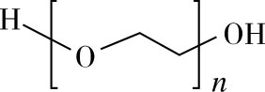
【来源与制法】 本品为环氧乙烷（或称氧化
乙烯）在高温髙压下，并在引发剂和催化剂存在下聚合制得的非离子均聚物。
【性状】 本品为白色至类白色易流动的粉末，有轻微异臭。溶于水、乙腈、三氯甲烷、二氯甲烷，不溶于乙醇、乙二醇。水溶液具有一定黏度，据此可分为不同产品。具有吸水膨胀性，溶胀能力与分子量成正相关。本品在胃肠道中吸收较少，能快速且安全消除；无皮肤刺激性及致敏性，对眼睛无刺激性。
【作用与用途】 本品的大分子量级别可作亲水凝胶材料，通过骨架溶胀而延缓药物释放；具有吸水膨胀性，可作为渗透泵片的促渗透剂，推动药物释放，也可作片剂、丸剂的崩解剂；可与黏蛋白紧密结合，是优良的黏膜黏附剂，用于膜剂、贴剂、凝胶剂的制备。
【使用注意】 高温下可导致黏度降低，应避免暴露于高温下，避免与强氧化剂配伍。
【质量标准来源】 《中国药典》2015年版四部，CAS号：25322-68-3。
羟丙甲纤维素
详见第三章第五节。
本品高黏度型号的羟丙甲纤维素可作为缓释片剂、胶囊剂骨架的阻滞剂和控释剂，使用浓度为10%～80%。利用其遇水溶胀形成凝胶的特性，也可制备水凝胶栓剂及胃内黏附制剂。
【应用实例】乌拉地尔缓释片
处方：乌拉地尔、HPMC（K15M、K4M）、乳糖、微晶纤维素、5%聚维酮K30、硬脂酸镁、滑石粉。
制法：将乌拉地尔粉碎，过80目筛，称取HPMC（K15M、K4M）、乳糖、微晶纤维素，过80目筛，混匀，加入5%聚维酮K30（80%乙醇溶解）适量，制软材，过20目筛，制粒，50℃干燥，整粒，加入硬脂酸镁、滑石粉，混匀，压片，即得。
注解：本品以HPMC（K15M、K4M）为缓释骨架材料，通过调节两者比例，以达到理想释药速率。
另外，还有甲基纤维素、羟乙纤维素、聚乙烯醇、海藻酸钠、黄原胶、瓜尔胶、果胶等，具体参照相关章节。
（二）不溶性骨架材料
乙基纤维素
ethylcellulose
详见第五章第三节。
【作用与用途】 本品用作不溶性缓释骨架材料和疏水性包衣材料，可调整药物的释放速度，掩盖不良气味，增加药物稳定性。可溶于有机溶剂，高黏度产品制成的膜更牢固持久，更多采用将其制成水分散体使用，具有含固量高、黏度低的特点，可缩短包衣时间，其释药速率受扩散控制，黏度和用量均有较大的影响，单独使用药物溶出速率不理想时，可与羟丙甲纤维素、聚乙二醇、聚乙烯基吡咯烷酮等水溶性物质合用，调节释药速率，以达到缓控释目的，也可用于渗透泵控释制剂的膜控释材料。低密度的泡沫状粉末可用作胃漂浮制剂的漂浮材料，高黏度产品可用于药物微囊化的成囊材料；可作干法制粒和湿法制粒（95%乙醇溶液）的黏合剂，软膏、洗剂或凝胶的增稠剂。
【应用实例】磺胺嘧啶缓释片
处方：磺胺嘧啶、乙基纤维素、乙醇、其他辅料。
制法：将磺胺嘧啶、乙基纤维素共溶于乙醇溶液中，蒸干除去乙醇，制成磺胺嘧啶的乙基纤维素缓释固体分散体。粉碎后，加入其他辅料，制粒，压片。
注解：该缓释片中乙基纤维素为不溶性缓释骨架材料，是采用将药物与辅料共溶以制备成充分分散的固体分散体后，再制粒压片。释药过程表现为零级动力学，骨架系统可视作药物贮库，能使药物扩散至一定的范围，保持浓度梯度，形成稳定的释药速率。
聚硅氧烷弹性体
silicone elastomer
【别名】 硅橡胶、聚二甲基硅氧烷，PDMS。
【分子式与分子量】 分子式为C ₃ H ₉ SiO（C ₂ HSiO） _{n} C ₃ H ₉ Si， n 值均大于2000；分子量一般在14800以上。
【结构式】
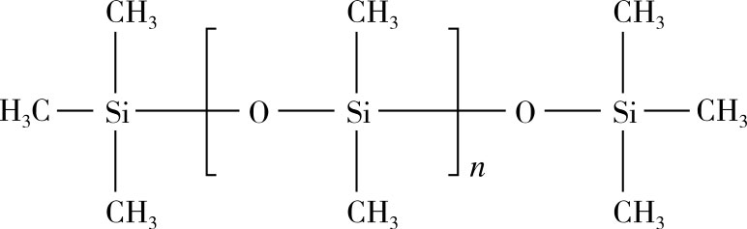
【来源与制法】 本品是由极纯的二官能团有机硅单体水解缩合而得的线型高分子化合物。
【性状】 本品为无色至淡灰色透明或半透明黏稠液体或糊状物，含微量粉状二氧化硅者呈白色至半透明状态。无味，几乎无臭，中性，不挥发，不燃烧，对热稳定，在较大温度范围内，黏度变化极小。对大部分化学品不起作用。溶于苯、甲苯、四氯化碳、氯仿和乙醚，微溶于丙酮、乙醇，不溶于甲醇、丙二醇、液状石蜡、甘油、植物油和水。
【作用与用途】 本品具有良好的生物相容性、生理特性和水不溶性，主要用作植入剂、宫内给药器和经皮给药控释系统的载体材料，含有200nm平均粒径的聚硅氧烷弹性体胶乳，可作为控释片剂的控释包衣膜材料，具有疏水性，亲水性离子化合物不易通过。
【使用注意】 本品不会与药物或其他辅料发生配伍变化。
（三）生物溶蚀或降解骨架材料
巴西棕榈蜡
carnauba wax
【别名】 巴西棕榈酸；cera carnauba、brazilwax、E903。
【分子式与分子量】 主要由酸和羟基酸的酯组成的复杂混合物，其脂肪链长度不等，以C26和C32醇最为常见。
【来源与制法】 本品是从巴西棕榈树 Copernicia cerifera Mart.叶芽和叶子中提取纯化而得的蜡状物质。
【性状】 本品为淡黄色或黄色粉末、薄片或块状物，易溶于热的二甲苯和乙酸乙酯，在水或乙醇中几乎不溶；具有温和特殊嗅味，但几乎无味，不发生酸败，性质稳定；熔点为80～86℃。
【作用与用途】 本品广泛用于化妆品、某些食品和药物制剂中。在药剂中用作片剂、丸剂包衣的抛光剂、缓释剂以及软膏基质、栓剂基质等。可单独使用或与羟丙纤维素、海藻酸盐、果胶、明胶、丙烯酸树酯和硬脂醇合用于制备缓释固体制剂。硬度大且熔点高，可以10%（ W/V ）水性乳液的形式用于糖衣片打光。
【使用注意】 本品每日摄入量不能超过7mg/kg。
【质量标准来源】 《中国药典》2015年版，CAS号：8015-86-9。
硬脂酸
stearic acid
【别名】 脂蜡酸； acidum stearicum、crodacid、E570、emersol、hystrene、industrene。
【分子式与分子量】 主要成分为硬脂酸（C ₁₈ H ₃₆ O ₂ ）与棕榈酸（C ₁₆ H ₃₂ O ₂ ），分子量分别为284.47、256.42，含硬脂酸不得少于40.0%，含硬脂酸与棕榈酸总量不得少于90.0%。
【结构式】
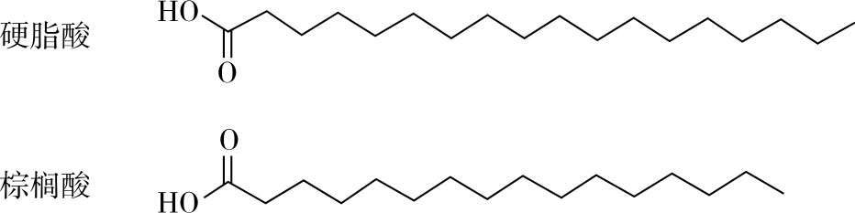
【来源与制法】 本品系从动、植物油脂中得到的固体脂肪酸，主要由脂肪水解，分离纯化而得，也可由氢化棉籽油或其他菜籽油，通过氢化、皂化、乙醇重结晶制得。
【性状】 本品为白色或类白色有滑腻感的粉末或结晶性硬块，其剖面有微带光泽的细针状结晶；有类似油脂的微臭；在三氯甲烷或乙醚中易溶，在乙醇中溶解，在水中几乎不溶，凝点不低于54℃。
【作用与用途】 本品广泛用于口服、局部药剂中。主要用于片剂、胶囊剂的润滑剂，也可作为黏合剂，与虫胶合用于片剂包衣，可用作缓释制剂载体。在局部用制剂中，用作乳化剂和增溶剂，加入甘油栓剂中可作为硬化剂。
【使用注意】 本品与金属氢化物、氧化剂有配伍禁忌。口服过量可能有害。细粉对皮肤、眼睛、黏膜有刺激性，应防护眼睛，戴防尘口罩，易燃。
【质量标准来源】 《中国药典》2015年版，CAS号：57-11-4。
十八醇
stearyl alcohol
【别名】 硬脂醇、十八烷醇、十八碳醇。
【分子式与分子量】 分子式为C ₁₈ H ₃₈ O；分子量为270.48。
【结构式】
【来源与制法】 通过氢化铝锂还原硬脂酸乙酯而制得。
【性状】
本品为白色粉末、颗粒、片状或块状物，微有异味，无刺激性。易溶于四氯化碳、乙醚，溶于乙醇，水中几乎不溶。对酸碱稳定，一般不酸败。
【作用与用途】 本品在化妆品、局部药用乳膏剂和软膏剂中作为硬化剂。通过增加乳剂黏性，提高其稳定性。具有弱的乳化作用，增加软膏的持水能力。用于控释片剂、栓剂和微球，也被用作透皮穿透促进剂。
【使用注意】 本品与强氧化剂配伍禁忌，可燃。
【质量标准来源】 《中国药典》2015年版四部，CAS号：112-92-5。
单硬脂酸甘油酯
详见第六章第二节。
白蜂蜡
详见第八章第二节。
（四）缓控释包衣材料
聚（甲基）丙烯酸树脂
polymethacrylates
【别名】 polyacrylic resin、eudragit、polymeric methacrylates、ammonic methacrylate copolymer、methacrylic acid copolymer。
【分子式与分子量】 根据型号不同，分子式和分子量大小均不相同。具体见表9-1。
表9-1 聚（甲基）丙烯酸树脂型号
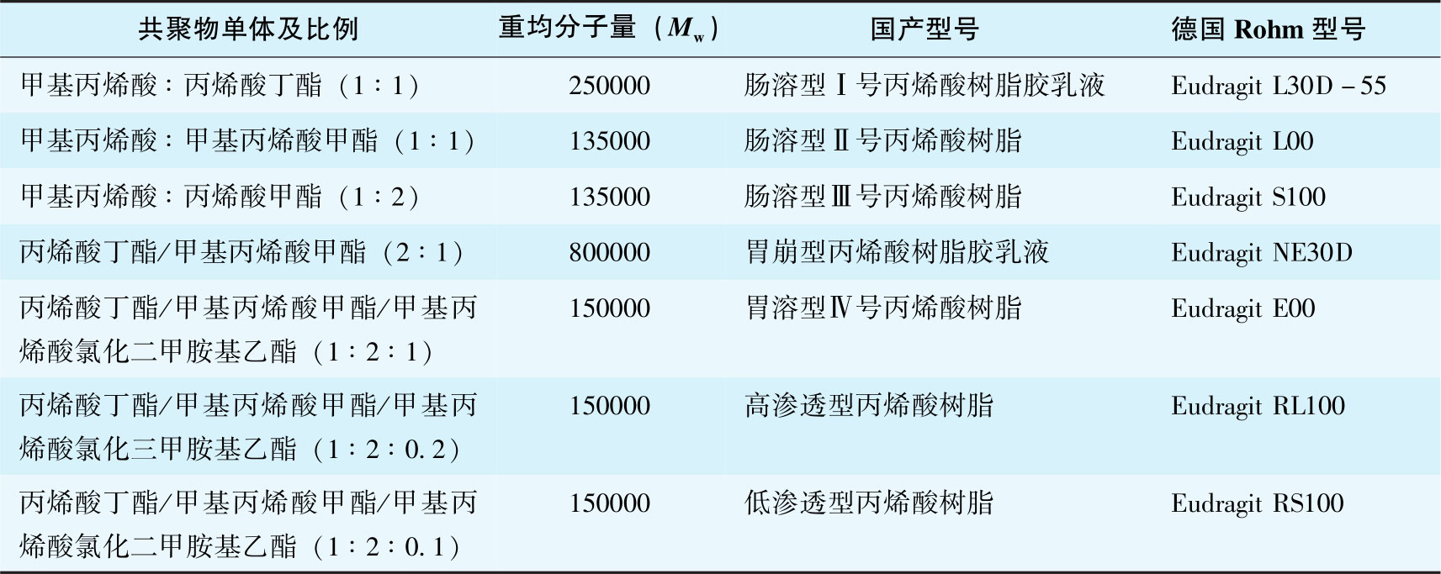
【结构式】
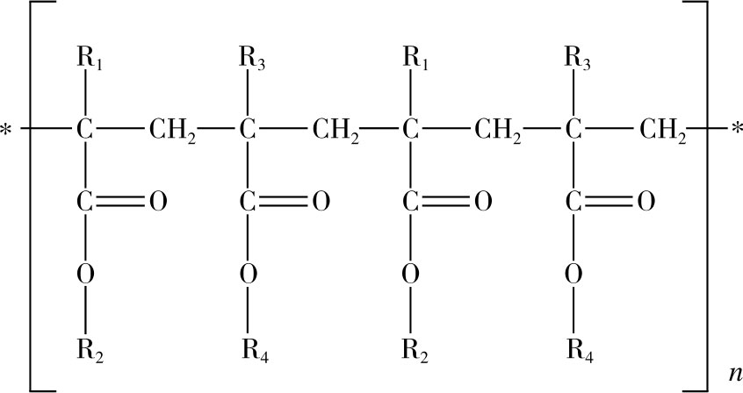
Eudragit E：R ₁ ，R ₃ =CH ₃ ； R ₂ =CH ₂ CH ₂ N（CH ₃ ） ₂ ； R ₄ =CH ₃ ，C ₄ H ₉
Eudragit L and S：R ₁ ，R ₃ =CH ₃ ； R ₂ =H； R ₄ =CH ₃
Eudragit RL and RS：R ₁ =H，CH ₃ ； R ₂ =CH ₃ ，C ₂ H ₅ ； R ₃ =CH ₃ ； R ₄ =CH ₂ CH ₂ N（CH ₃ ） ₃ ⁺ Cl ⁻
Eudragit NE 30D：R ₁ ，R ₃ =H，CH ₃ ； R ₂ ，R ₄ =CH ₃ ，C ₂ H ₅
Eudragit L 30D-55：R ₁ ，R ₃ =H，CH ₃ ； R ₂ =H； R ₄ =CH ₃ ，C ₂ H ₅
【来源与制法】 由丙烯酸和甲基丙烯酸或它们的各种酯（如丁酯或二甲胺乙酯）聚合而成，合成单体和比例的不同，可得到不同型号产品，具体见表9-1。
【性状】 本品均为白色或淡黄色条状物、粒状、片状物或粉末，易溶于甲醇、乙醇、异丙醇、丙酮和氯仿等极性有机溶剂，在水中溶解性取决于树脂结构中侧链基团和水溶液的pH值，肠溶型Ⅰ、Ⅱ、Ⅲ号树脂分别溶于pH5.5、6.0、7.0以上的水溶液中，胃崩型树脂不溶，但在水中可膨胀并具有渗透性，胃溶型树脂溶于pH1.2～5.0，渗透型树脂不溶于水。肠溶型Ⅱ、Ⅲ号树脂的玻璃化转变温度（ T _{g} ）较高，成膜脆性大，胃崩型树脂的 T _{g} 最低，渗透型树脂介于二者之间。渗透型树脂的渗透性大小与季铵基团成正相关，季铵基团比例越高，渗透性越大。
【作用与用途】
1.包衣材料 聚丙烯酸树脂主要用作片剂、丸剂、颗粒剂的薄膜包衣材料。聚丙烯酸树脂Ⅳ为胃溶型树脂，能抗唾液溶解，掩盖不适气味，改善对光、空气、湿度的稳定性，在胃液中迅速溶解，主要用于药品防潮、避光、掩味和掩色，常用异丙醇和丙酮混合溶剂配成12.5%溶液使用。聚丙烯酸树脂Ⅱ、Ⅲ为肠溶型树脂，用于受胃酸破坏或胃刺激性较大的药物包衣，也可作防水隔离层，也可用于调节药物的释放部位和速率，常用85%～95%乙醇作溶剂，配成5%～8%溶液作包衣用。渗透型可单用或与其他树脂混合，用于调节药物的释放速率。
2.缓控释制剂 聚丙烯酸树脂广泛用于药物缓释、控释制剂中，作为缓释骨架材料、微囊囊材及缓释衣膜，用量为5%～10%，用于制片，用量可高达50%。用于缓、控释制剂的型号有Eudragit RL 12.5、Eudragit RL 100、Eudragit RL PO、Eudragit RL 30D、Eudragit RS 12.5、Eudragit RS 100、Eudragit RSPO、Eudragit RS 30D和Eudragit NE 30D。Eudragit RL、RS和NE 30D作为水不溶性薄膜衣料，用于缓控释制剂，Eudragit RL（A型）含10%季铵基团，Eudragit RS（B型）含5%季铵基团，铵基成盐使聚合物pH非依赖性渗透能力增加，Eudragit RL膜较Eudragit RS膜的渗透性好，将这两种类型的衣料混合时，可得到不同渗透性的薄膜衣。可用水和有机溶剂制成湿颗粒，也可作为阻滞剂。
3.其他 聚丙烯酸树脂也可用作透皮吸收系统的骨架、压敏胶，也可在直肠给药用凝胶的基质。
【使用注意】 本品水分散体可因电解质溶液、pH变化、一些有机溶剂、温度过高或过低等产生凝聚，在0℃以下发生分层，不能与硬脂酸镁配伍。尽管本品的固体和有机溶剂的溶液比其水分散体可与更多药物配伍，但和某些药物仍可能有反应发生。
【质量标准来源】 《中国药典》2015年版四部。
醋酸纤维素
cellulose acetate
详见第五章第六节。
【作用与用途】 本品广泛用于缓释制剂，用作片剂的半透膜包衣，特别是渗透泵型片剂和植入剂，控制、延缓药物释放，可用以制备具有控释特性的载药微球和透皮吸收传递系统，也可作为片剂或颗粒的薄膜包衣用于掩味。
【使用注意】 本品与强酸或碱性物质有配伍禁忌，粉末对眼睛有刺激性，易燃，若长时间处于高温、高湿情况下，会缓慢水解，增加游离酸含量并有醋酸臭味。
【应用实例】长效克伦特罗膜剂
处方：克伦特罗、聚乙烯醇、二醋酸纤维素、二氧化钛、水、丙酮。
制法：取克伦特罗0.5g、聚乙烯醇98g、二氧化钛2g，加水500g溶解分散后制备成速释膜；另取克伦特罗0.3g、二醋酸纤维素9.7g，加丙酮80g溶解分散后制备成缓释膜，再将两者复合在一起，分剂量包装即得。
注解：用醋酸纤维素控制药物的释放，增加膜的厚度，可使释药速率减慢。
羟丙甲纤维素邻苯二甲酸酯
hyp romellose phthalate
详见第五章第六节。
【作用与用途】 本品为性能优良的新型薄膜包衣材料，在胃液中不溶，可在肠上段快速溶解，广泛用作片剂、颗粒剂的肠溶衣包衣材料。本品可单独使用，也可与其他可溶的或不溶的黏合剂合用制备缓释颗粒剂、片剂、胶囊剂、微囊剂和其他缓释、控释制剂，其释药速率具有pH依赖性。
【使用注意】 本品与强氧化剂有配伍禁忌。
纤维醋法酯
cellacefate
详见第五章第六节。
主要用作肠溶包衣材料或用于片剂和胶囊剂的骨架黏合剂，可延缓和控制药物释放。长时间处于高温、高湿条件下，会慢慢水解，游离酸含量、黏度和醋酸臭味相应增加；与硫酸亚铁、三氯化铁、硝酸银和强氧化剂、强碱和强酸有配伍禁忌；对眼睛、黏膜和上呼吸道有刺激性。
聚甲丙烯酸铵酯
methacrylic acid copolymer
本品为甲基丙烯酸甲酯、丙烯酸乙酯与甲基丙烯酸氯化三甲铵基乙酯共聚而得，以60∶30∶10、65∶30∶5比例共聚分别得Ⅰ、Ⅱ型，均为类白色半透明或透明的形状大小不一的固体，均作为缓释制剂包衣或控释制剂骨架材料。Ⅰ型在沸水、丙酮中溶解，在异丙醇中几乎不溶，为高渗透型材料；Ⅱ型在丙酮中略溶，在沸水、异丙醇中几乎不溶，为低渗透型。

第二节
经皮给药系统用辅料
经皮给药系统（transdermal drug delivery system，TDDS）又称为经皮治疗系统（transdermal therapeutic system，TTS），是指药物以一定的速率通过皮肤，经毛细血管吸收进入体循环产生药效的一类制剂。经皮给药系统能使药物不断地经皮肤扩散、渗透吸收后进入血液循环，长时间保持血药浓度稳定，避免了肝脏、胃肠道的酶解对药物的破坏作用，提高了药物的生物利用度，降低了给药频率，减少了吸收代谢的个体差异，且透皮给药应用方便，在发生问题时能简单迅速地停止给药。此外经皮给药系统还扩大了中药外用药物的发展空间，体现了中医内病外治的治疗原则，为中药应用范围的扩大提供了技术保证。
经皮给药制剂有膏药、搽剂、涂膜剂、巴布剂、骨架型贴片、膜控型贴片、微乳、脂质体、包合物、前体药物与低共熔物等，可产生局部或全身作用。自从1981年首创的产品东莨菪碱透皮吸收贴剂问世以来，国外市场上相继已有近10种产品脱颖而出，特别是硝酸甘油、消心痛、烟碱雌二醇、芬太尼、可乐定和睾酮等透皮制剂的投入市场，显示这种新剂型的优越性和发展潜力。近年来，透皮释放给药系统除了制成溶液剂、涂布剂、乳剂、乳膏剂、油膏剂、膏剂等传统剂型的制剂外，还开发了骨架型透皮释放给药系统、膜控释放型透皮给药系统、压敏微储库型给药系统等新型给药系统和粘贴片、贴布剂等新剂型，同时对透皮给药制剂的基础材料和设备，如压敏黏胶、月桂氮 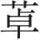 酮、微孔控释膜、贴剂成型机也进行了研究和开发，有的已投入生产。
一、经皮给药制剂的分类
经皮给药系统根据其不同的结构形式可分为储库型和骨架型。储库型经皮给药系统是指药物被控释膜或其他控释材料包裹成储库，由控释膜或控释材料的性质控制药物释放速率。骨架型经皮吸收制剂是指药物溶解或均匀分散在聚合物骨架材料中，由骨架材料控制药物的释放速率。储库型经皮给药系统是药物或经皮吸收促进剂被控释膜或其他控释材料
以上内容仅为本文档的试下载部分，为可阅读页数的一半内容。如要下载或阅读全文，请访问：https://d.book118.com/415213024114011112

